**Каминский Андрей Янков (Kaminski Andrzey)**

7 сентября 1796 г – крещение (НИАБ 136-13-894, лист 30об, №79/1796-р (ориг)).

**НИАБ 136-13-894:** Лист 20. **Метрическая запись №51/1793-р (ориг).**

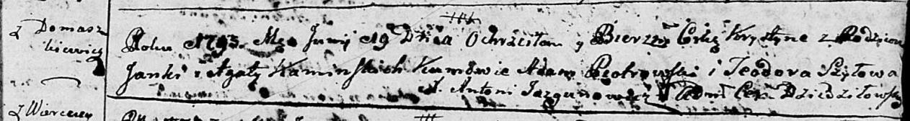

Дедиловичская Покровская церковь. 19 июня 1793 года. Метрическая запись о крещении.

Kaminska Krystyna – дочь родителей с деревни Домашковичи.

Kaminski Janka – отец.

Kaminska Agata – мать.

Piotrowski Adam - кум.

Szyłowa Teodora - кума.

Jazgunowicz Antoni – ксёндз.

**НИАБ 136-13-894:** Лист 30-об. **Метрическая запись №79/1796-р (ориг).**

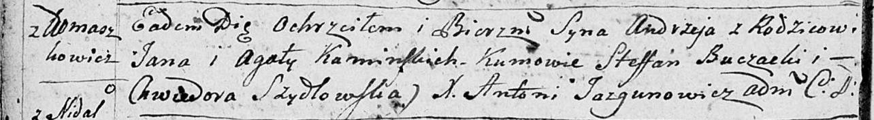

Дедиловичская Покровская церковь. 7 сентября 1796 года. Метрическая запись о крещении.

Kaminski Andrzey– сын родителей с деревни Домашковичи.

Kaminski Jan – отец.

Kaminska Agata – мать.

Buczocki Stefan - кум.

Szydłowska Chwiedora - кума.

Jazgunowicz Antoni – ксёндз.